Мастер – класс «Изготовление макетов планет – для создания планетария в ДОУ
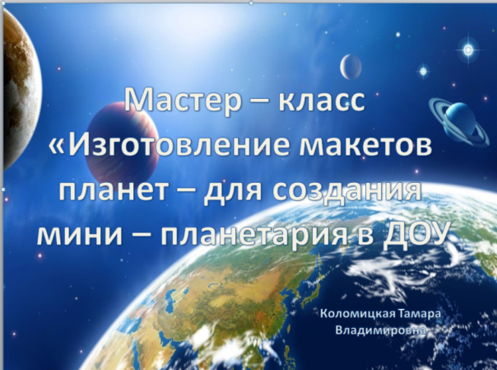
Доброе утро, уважаемые коллеги!!!
Слайд 1.
Мир космоса полон загадок. И даже в дошкольном детстве его можно использовать для развития познавательно-исследовательской деятельности. Постепенно разгадывая тайны космоса, дети познают окружающий мир, получают представления о предметах и явлениях. У детей активизируются мыслительные процессы, развивается элементарная способность анализировать, выявлять простейшие зависимости и причинно-следственные связи. Современные дошкольники задают много вопросов о космосе, звёздах, космонавтах, так как данная тема, как всё неведомое, непонятное будоражит детскую фантазию. Космос – это обширная тема для познавательно – исследовательской деятельности, вызывает интерес у детей и дает возможность развивать личность дошкольника.
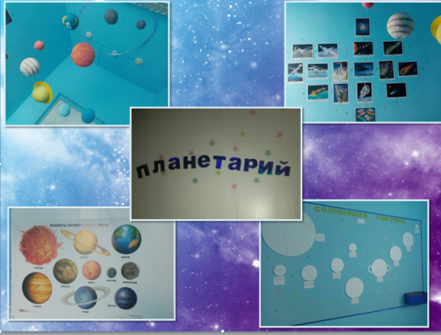
Слайд 2. Для совершенствования образовательного пространства в ДОУ, а также с целью более полного удовлетворения потенциальных возможностей и потребностей в познавательном развитии детей дошкольного возраста, в нашем детском саду был организован познавательно-исследовательский центр «Планетарий».
Образовательная миссия Планетария состоит в том, чтобы:
1. Реализовать принцип индивидуализации образовательной деятельности с детьми дошкольного возраста: ребенок проявляет любознательность, задает вопросы взрослым и сверстникам, интересуется космосом, пытается сам придумывать объяснения, склонен наблюдать, экспериментировать.
2. Реализовать принцип вариативности дошкольного образования.
3. Обогатить развивающую предметно-пространственную среду МБДОУ.
Слайд 3.
Новизна и особенность организации работы в данном центре состоит в том, что формирование познавательной сферы дошкольников о космосе и Вселенной рассматривается в рамках интеграции с художественно-эстетической деятельностью.
Благодаря интеграции методы познавательного развития наполняются новым смыслом и отражают специфику взаимодействия педагога с детьми в Планетарии.
Слайд 4
Осваивают и закрепляют различные знания и конкретные практические умения дошкольники в процессе продуктивных видов изобразительной деятельности, таких как:
1. Рисование (раскрашивание, обведение трафаретов, рисование пальчиками, ладошками).
2. Лепка из пластилина, глины, соленого теста.
3. Работа с бумагой в конструировании и аппликации (использование техник объемной и отрывной аппликации, конструирование из природного материала, конструирование из разнообразных геометрических форм, тематических конструкторов и др.).
В процессе таких продуктивных видов деятельности развиваются не только познавательные и сенсорные способности, но и такие важные качества личности ребенка как активность, инициативность, умение работать в коллективе и взаимодействовать со сверстниками.
Образовательная деятельность в Мини-планетарии также позволяет:
- создать условия для развития самостоятельной деятельности воспитанников
- разрабатывать и использовать наиболее эффективные средства и методы для творческого развития воспитанников
- внедрять инновационные и нетрадиционные техники различных видов изобразительной деятельности
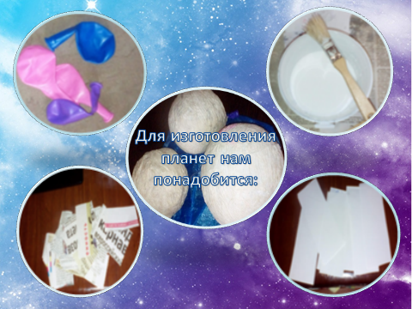
- обогатить социальный опыт каждого ребенка на основе ближайшего окружения
Слайд 5. Создание такого Планетария не требует больших финансовых вложений. Здесь главное заинтересованность и творчество самого педагога.
Сегодня я расскажу Вам, как изготовить модели планет своими руками. И дети здесь обязательно должны быть включены в этот процесс.
Для работы нам понадобятся:
- клей ПВА
- воздушные шарики
- газета
- белая бумага
- салфетки
- кисточка
- краски
и конечно же очень много терпения. Работа эта очень долгая (не за один день).
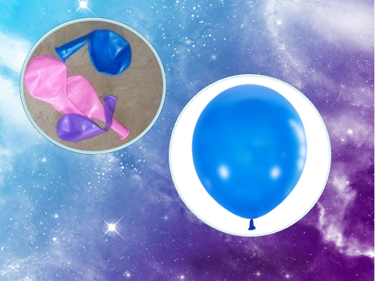
Слайд 6. Шаг первый: надуваем шар в соответствии с размером планеты.

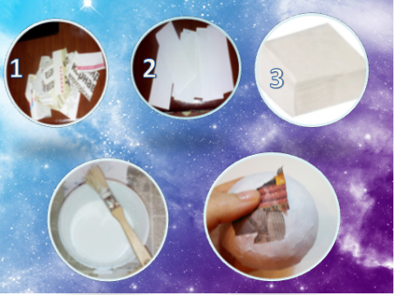
Слайд 7.Промазываем клеем ПВА сверху, приклеиваем газету (маленькие кусочки). Вторым слоем оклеиваем белым листом, тоже мелко нарезанным или разорванным на небольшие куски. Третий слой будет из белых салфеток. Все слои хорошо пропитываем сверху клеем ПВА.
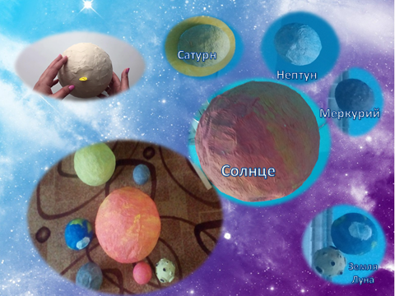
Слайд 8.
Шаг второй: Даем им сутки просохнуть, пробуем, когда они хорошо высохли. Продолжаем работу дальше. Прокалываем воздушный шар и вытаскиваем шар. Далее заклеиваем шар полностью. Ждем, пока высохнет, и приступаем к окрашиванию. Распределяем планеты по размеру и цвету. Самый большой шар - конечно же - солнце!
Слайд 9.Модели планет готовы, можно оформлять планетарий. В нашем детском саду получился такой, как вы видите на слайде.

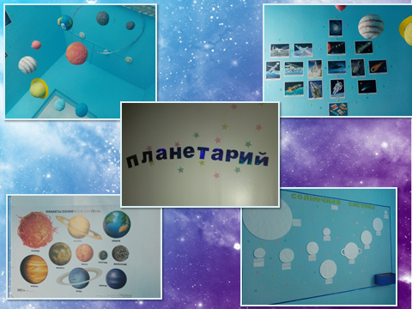
Слайд 10.
Благодаря планетарию знания детей о космическом пространстве и об освоении космоса людьми у детей систематизировались, обогатился активный словарь за счет введения новых слов на познавательных занятиях и употребления их в других видах деятельности: в играх, обсуждениях иллюстрациях, продуктивной деятельности и т.д. Значительно расширился кругозор детей в процессе экскурсий в планетарий. Дети видят, насколько проблема освоения космоса значима для страны и чувствуют себя причастными к ней.
А сейчас мы приглашаем вас на виртуальную экскурсию в наш планетарий. Внимание на экран.
Слайд 11.
Таким образом, можно утверждать, что при создании определенных условий и использовании различных форм и методов работы, а также при включении в деятельность заинтересованных взрослых: педагогов и родителей, детям доступно овладение элементарными знаниями о космосе уже в дошкольном возрасте.
На этом мастер – класс завершаю, всего доброго Вам пожелаю!
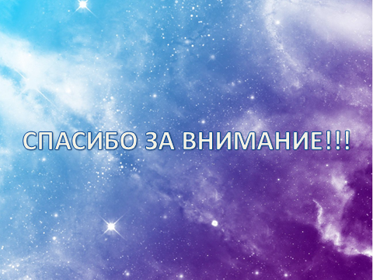
Всем спасибо за внимание и успехов в работе!!!

